附件1：
住院医师规范化培训学员网上注册报名操作说明

1.陕西省住院医师规范化培训招录流程

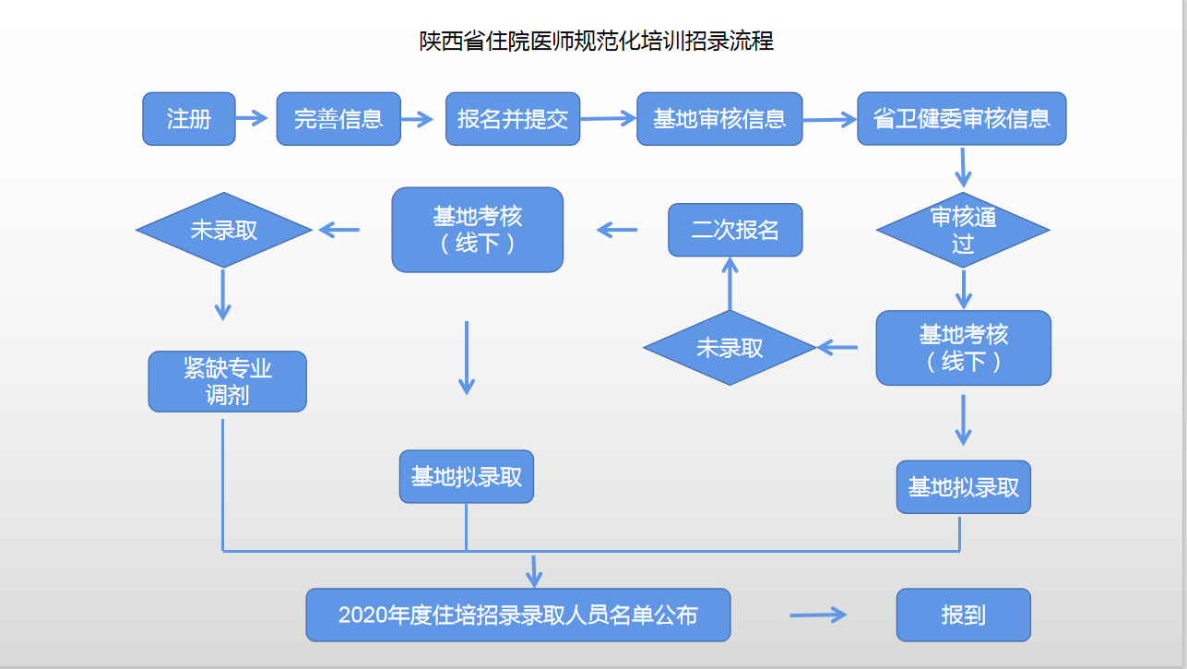图1-1
2.学员注册
2.1系统登录网址为：http://shanxizyy.wsglw.net/，如图2-1。
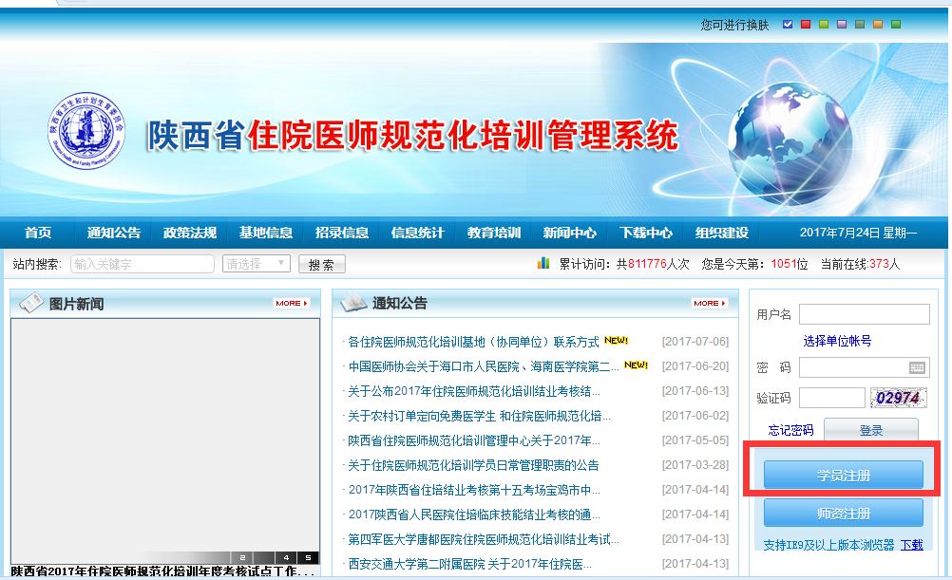
图2-1
2.2 点击学员注册，弹出学员注册对话框，如图2-2
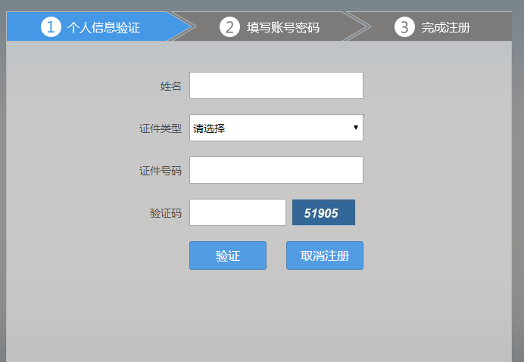
图2-2
2.3按照要求填写个人信息后，点击验证按钮后，弹出账号密码设置对话框，如图2-3

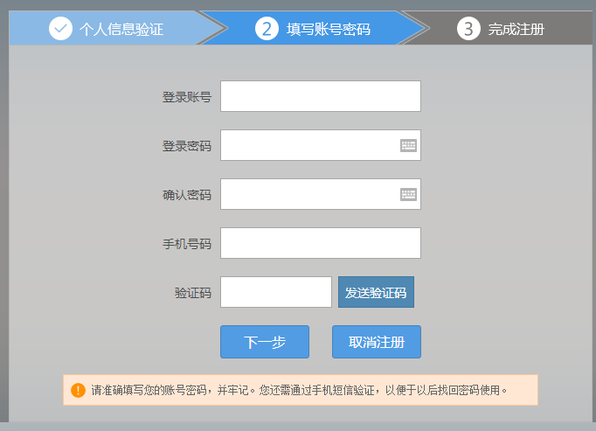
图2-3
2.4填写登录账号、登录密码、手机号码、验证码等信息，点击下一步，提示注册成功。如图2-4
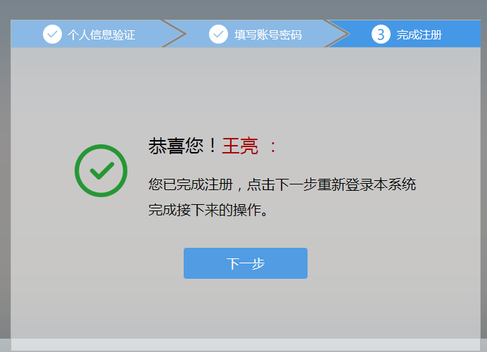
图2-4
3.学员登陆，完善个人信息
3.1系统登录网址为：http://shanxizyy.wsglw.net/，输入注册时设置的用户名及密码，登录，如图3-1
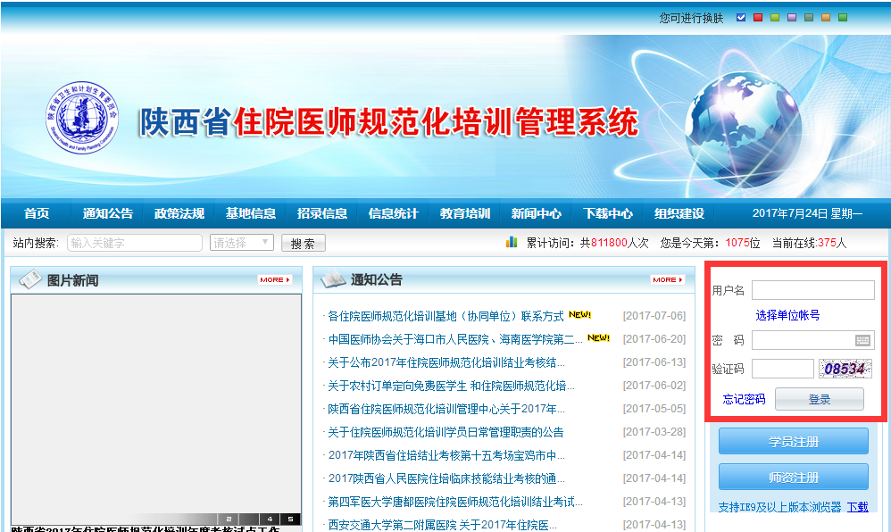

图3-1
3.2登录完成后，点击报名管理，选择学员信息维护，弹出学员信息维护界面，如图3-2（需要维护的信息有基本信息、联系信息、教育信息、工作信息，其中红色*号标记的为必填项，所有信息维护完毕后，才能进行学员报名）

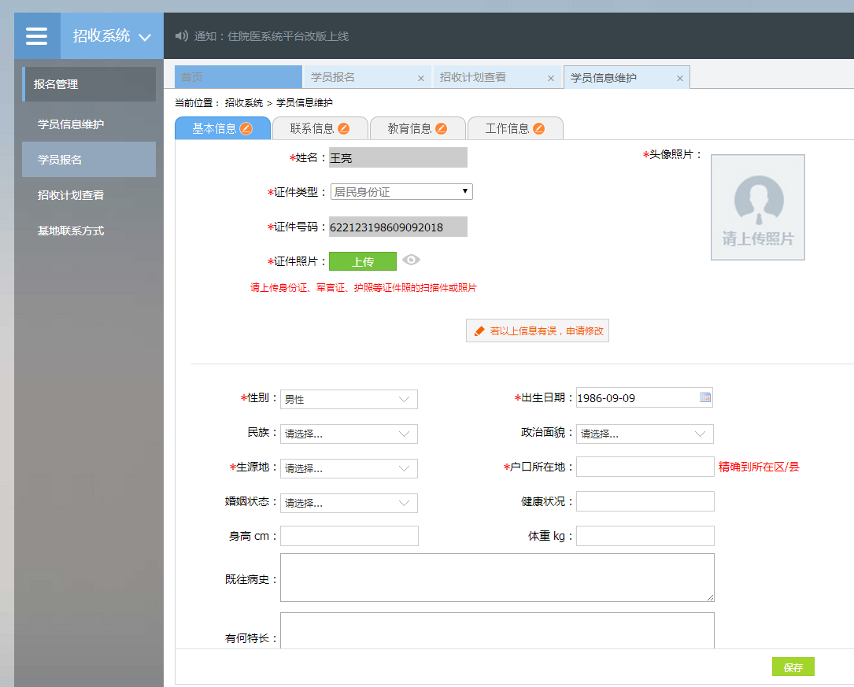

图3-2
3.3学员报名
个人信息完善成功后，点击报名管理中的学员报名菜单，弹出学员报名模块，如图3-3：
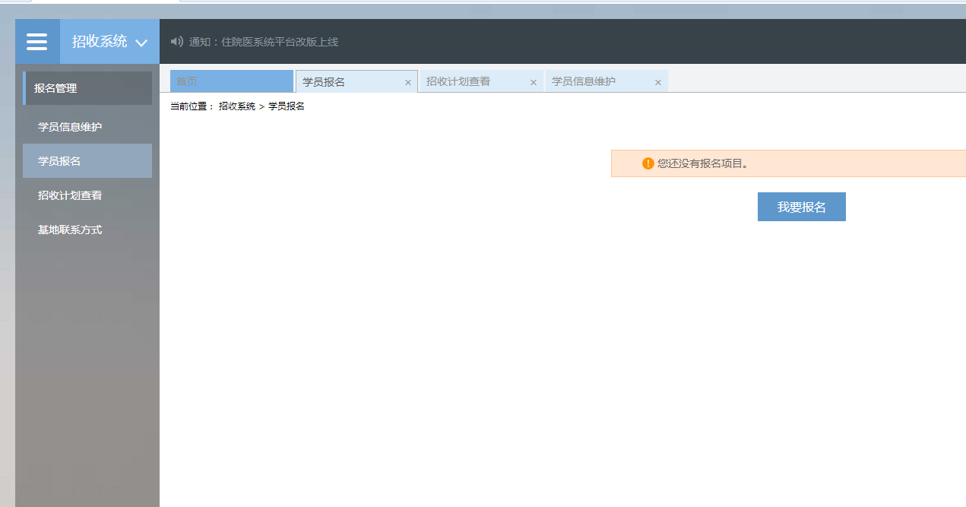

图3-3

点击我要报名，出现报名详细流程，如图3-4
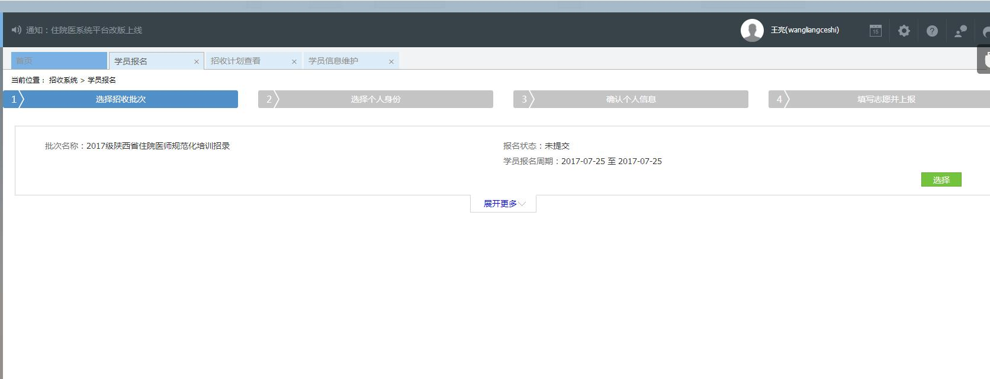

图3-4

选择报名批次，出现人员类型选择界面，如图3-5

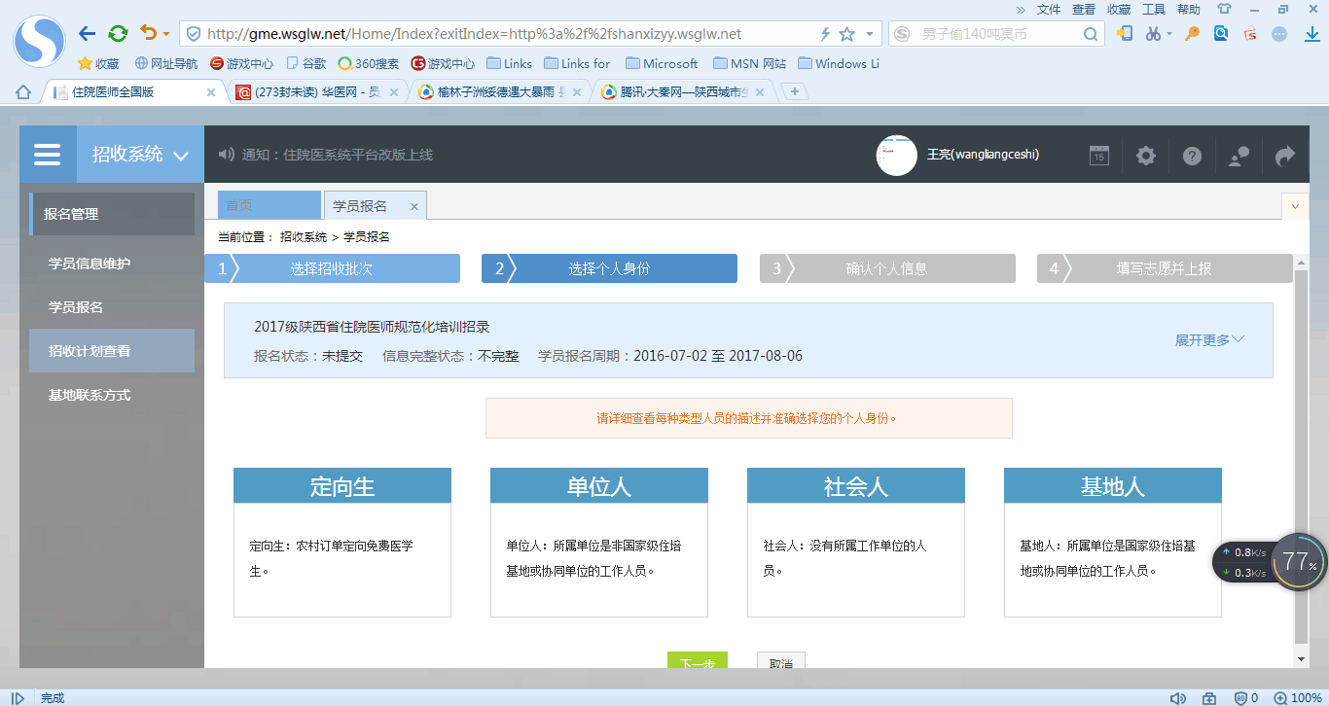

图3-5

勾选相应的人员类型，点击下一步，出现人员信息确认页面，在该步骤确认个人信息无误后，点击下一步进入志愿选择界面，如图3-6
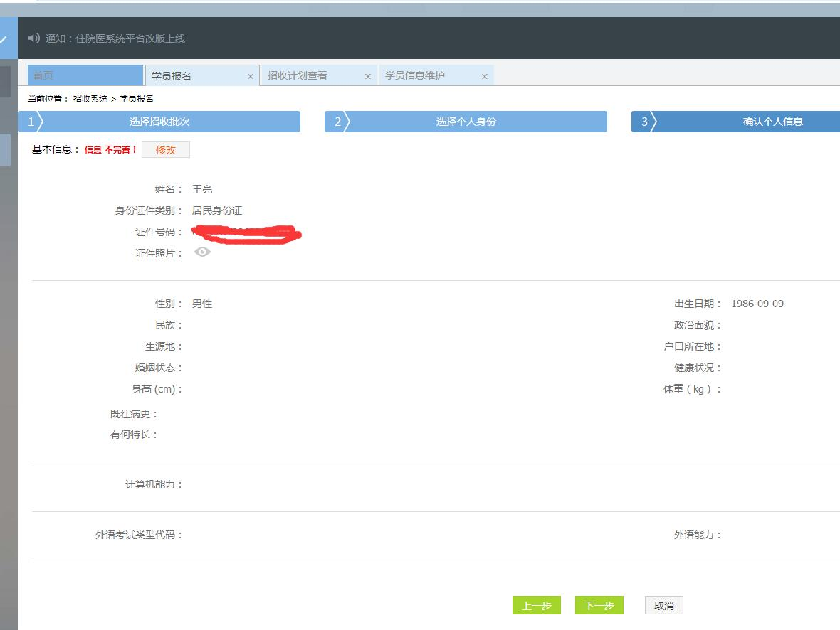
图3-6
在该步骤选择相应的志愿及是否接受调剂。选择拟培训专业，基地（基地后边的红字表示该基地招录计划和已经报名的人数），点击确认并返回，如图3-7
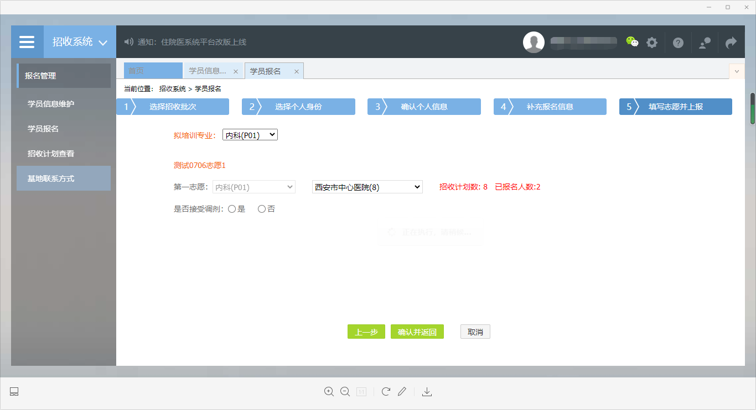

图3-7
志愿填报完成后，点击提交按钮完成报名流程，如果提交按钮是灰色，表示报名信息不完整，请点击维护信息，完善信息后提交。如图3-8

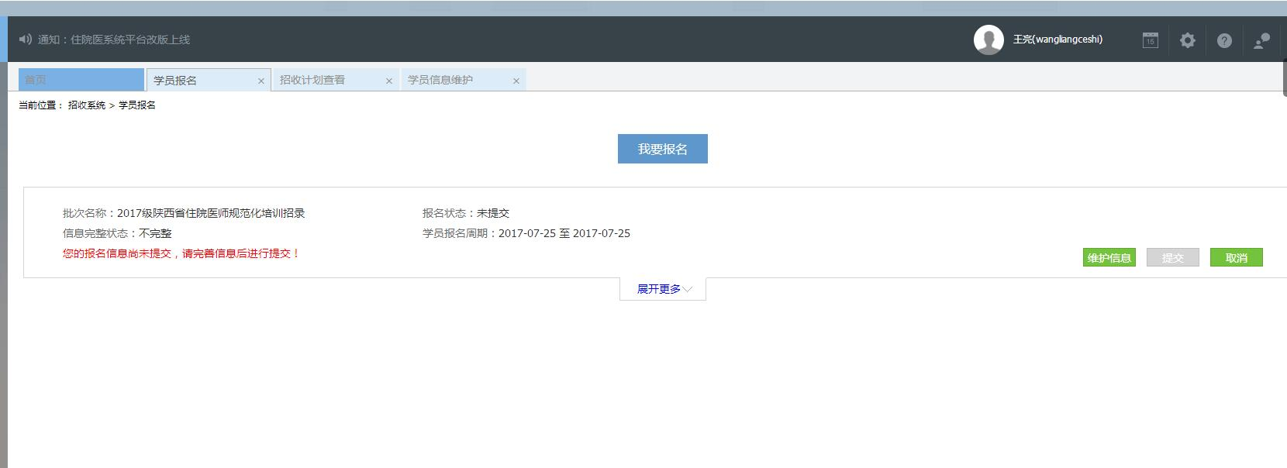
图3-8
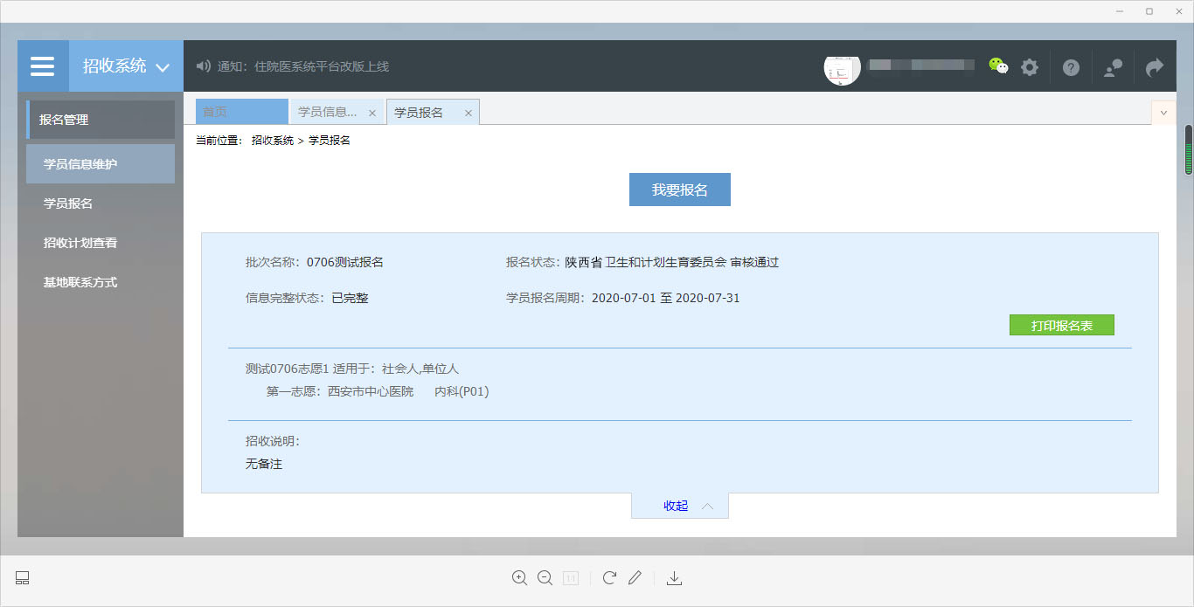
报名信息提交完成后，在报名状态一栏提示报名状态或审核状态，报名信息审核前显示的是报名状态，报名信息审核后显示的是审核状态。
报名状态、审核状态以及录取状态分为以下几种：
报名状态：已提交、未提交
审核状态：基地审核通过、陕西省卫生健康委员会审核通过
录取状态：已录取，录取基地：***基地；未录取

